Agenda:

Weekbericht
Maandag, 18 juni 2018

18 juni 20.00 uur Klas 4, ouderavond
19 juni 20.00 uur MR vergadering
22 juni 16.45 uur (inlooptijd) eindtijd19.15 uur St. Jansfeest
26 juni 20.00 tot 22.00 uur (inloop 19.45u) Klas 1, ouderavond
27 juni 20.00 tot 21.00 uur Kennismaking nieuwe klas 4 met de
nieuwe juffen, voor ouders nieuwe
klas 4
28 juni 20.00 uur Klas 2, ouderavond
2 juli 19.00 tot 20.00 uur Kennismaking nieuwe klas 1 met de
Nieuwe juffen, voor ouders nieuwe
klas 1

Vanuit de klassen
Hulpouders St Jansfeest
Voor aanstaande vrijdag zijn er nog steeds niet genoeg aanmeldingen voor hulpouders:
- 2 mensen die ’s morgens vanaf 8.30 willen helpen opbouwen op het terrein
- 9 mensen die vanaf ca. 17.50 een half uurtje willen helpen bij de kleuteractiviteiten (3x) of bij de spellen voor klas 1 t/m 6 (6x)
Graag aanmelden direct per mail bij Maaike maaikevangeldersikkel@hotmail.com of Rosemunde rosemunde@kpnmail.nl.
(Als er niet genoeg ouders zich aanmelden, kan een aantal spelletjes helaas niet doorgaan)
Namens de St. Jansgroep, Maarten van Beuningen

Vanuit de ouders
Vadervoetbaltoernooi
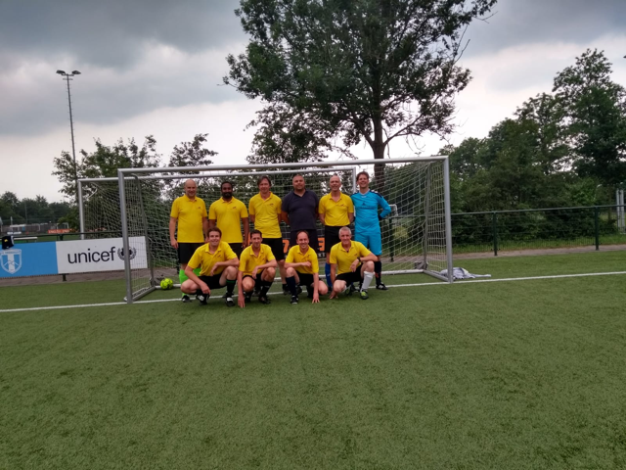
Na een trainingskamp van wel 2 uur aan de Woerd trad ons team op 22 mei aan op beroemde Vadervoetbaltoernooi van Driebergse scholen. We hadden de eer om aan te treden als VaderMoederteam, want Lida (moeder Janne/Marit/Toon) maakte haar debuut. De geoliede machine speelde 3 wedstrijden en die waren goed genoeg om in de verliezerspoule te belanden. De winnaarspoule was te hoog gegrepen. Op 29e mei werd de verliezersronde gespeeld, maar dit werd na 1 wedstrijd gestaakt omdat weergod Jupiter roet in het eten gooide. De speelronde werd verplaatst naar 12 juni, waarbij we 1 wedstrijd wonnen van de Kring en helaas verloren van Coolsma (maar die speelde met een hockeystick). Volgend jaar gaan we zeker weer meedoen. Dus graag nieuwe vaders EN moeders begin met warmlopen, want we gaan afscheid nemen van klas 6 vaders.
Een leuk evenement met 3 avonden (dit jaar 4 avonden) van sportieve uitspattingen en sociale contacten.
Wido van Dijk

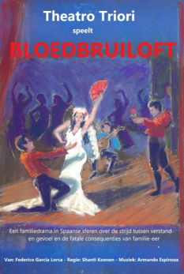
Herhaling: BLOEDBRUILOFT OP DE VUURVOGEL
Theatro Triori is een theatergroep met van een aantal ouders van de Vuurvogel. Nadat zij vorig jaar het Driekoningenspel op eigenzinnige wijze hebben opgevoerd, komen deze ouders nu met het Spaanse drama Bloedbruiloft. Speciaal voor alle andere Vuurvogelouders en belangstellenden voert Theatro Triori dit stuk op de Vuurvogel op, op 29 juni, om 20.00 uur.
Bloedbruiloft is geschreven door de Spaanse schrijver Federico García Lorca (1898-1936) en gaat over de soms fatale consequenties van de verstikkende tradities op het Spaanse platteland. In Bloedbruiloft moet Lucia een verstandshuwelijk aangaan met een rijke man. Ze weet dat ze zichzelf daarmee opsluit tussen vier muren en al haar verlangens en dromen op zal moeten geven. De familie van de bruidegom is vermoord door de familie van Leonardo, ooit Lucia's grote liefde. Zij konden toen niet trouwen omdat Leonardo te arm was. Op haar bruiloftsdag wil de gepassioneerde Leonardo Lucia echter nog één keer overtuigen van zijn liefde, met dramatische gevolgen voor alle betrokkenen.
De voorstelling wordt ondersteund door traditionele Spaanse gitaarmuziek, zeer fraai uitgevoerd door Armando Espinoza waardoor u zich even in Spaanse sferen waant.
Theatro Triori speelt het stuk op 29 juni om 20.00 uur aan de Faunalaan 250 in Driebergen en op 7 juli in het Torenlaantheater in Zeist. Toegang is € 7,50 voor volwassenen en € 5,00 voor kinderen of met een kortingspas. Kaarten zijn aan de deur te verkrijgen en te koop bij boekhandel Jacques Baas in Driebergen. Je kunt de kaarten ook reserveren door te mailen naar theatrotriori@gmail.com. Voor meer informatie: zie www.theatro-triori.jimdosite.com

Vuurtjes voor ouders
Workshops, lezingen, boekentips en recepten aangeboden voor door andere ouders
http://www.devuurvogeldriebergen.nl/ouders/vuurtjes-voor-ouders/

Openingstijden bibliotheek: iedere Woensdag-vrijdag van 08.30 tot 09.15 uur
Schenkerij: iedere vrijdag van 08.30 tot 09.30 uur
Openingstijden dagopvang ma t/m vr van 7.30 uur tot 18.30 uur
(Telefonische) bereikbaarheid kinderdagverblijf: di en do van 09:00 tot 17:00
Geeke Hardeman: 06 3487 7834 (planning en informatie)
geeke.hardeman@kinderopvang-devuurvogel.nl
Info@kinderopvang-devuurvogel.nl

Openingstijden BSO de Vuurvogel: ma. di. en do. van 13:00-18:30 uur.
En vrijdag van 13.00-14.30 (alleen lunch opvang) Groepstelefoon: 06-37433414. Kantoor Bso Wijs! en Bso de Vuurvogel: 0343-758418
Vuurvogel@bsowijs.nl en info@bsowijs.nl

Mail adres van de MR MR@devuurvogeldriebergen.nl

Openingstijden BSO de Vuurvogel: ma. di. en do. van 13:00-18:30 uur.
Groepstelefoon: 06-37433414. Kantoor Bso Wijs! en Bso de Vuurvogel: 0343-758418
De Vuurvogel  Vrije School Driebergen | Contact: tel: 0343-513856 | Kopij uiterlijk inleveren voor 10.00 uur maandagochtend
Faunalaan 250 | info@devuurvogeldriebergen.nl | bij Hennie den Teuling
3972 PS Driebergen | www.devuurvogeldriebergen.nl | hdteuling@devuurvogeldriebergen.nl

